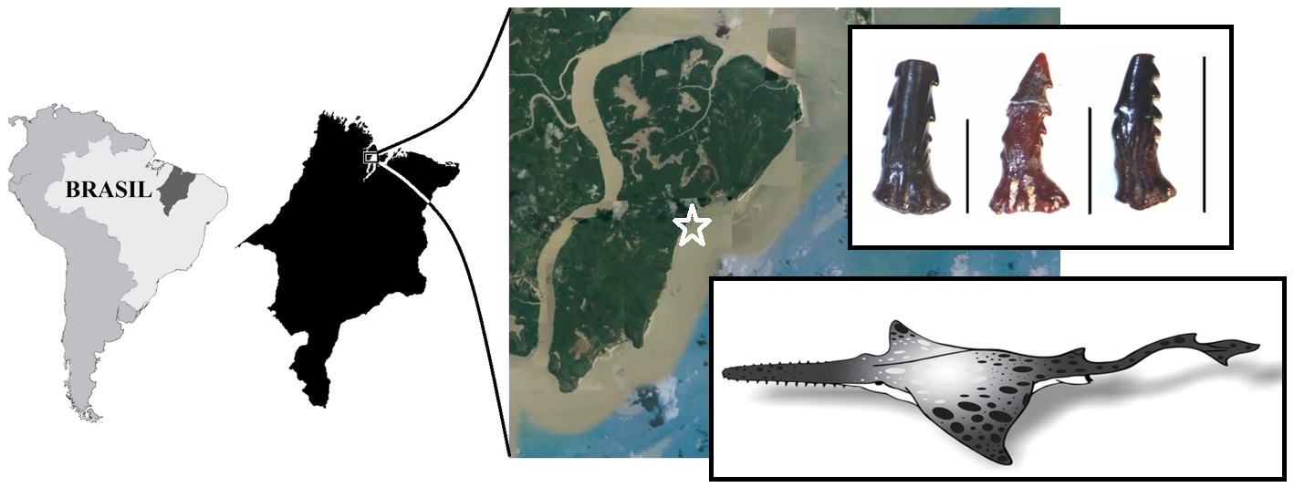
Figura 1. a) Ilha do Cajual, Maranhão, Litoral Amazônico Brasileiro e posição da Falésia do Sismito (estrela). Exemplos dos dentes rostrais estudados; da esquerda para direita: VT 1172-19, VT 1331, VT 1088-8. Escalas = 1cm. Desenho: Tainá Constância de França.

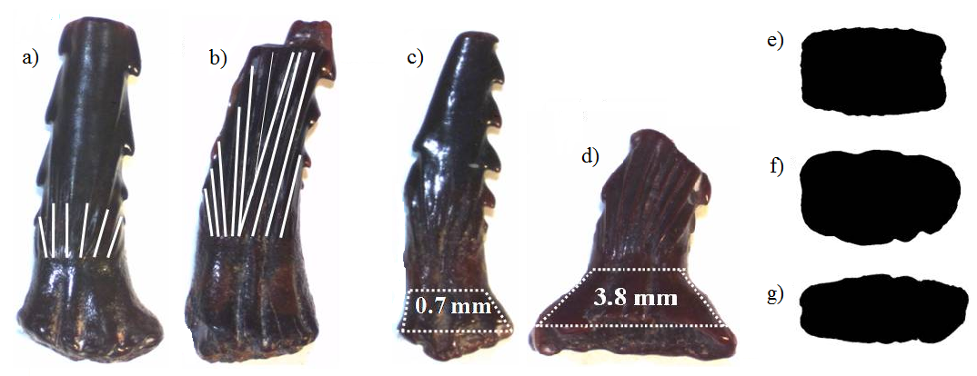

Figura 2. Variação morfológica em dentes rostrais de A. equatorialis. a e b) variação relacionada à quantidade e ao comprimento das estrias; c e d) variação relacionada ao à constrição no limite superior do pedúnculo (o cálculo é realizado a partir da diferença entre a largura da base e o limite superior do pedúnculo); e, f e g) variação relacionada à forma do pedúnculo em vista basal.

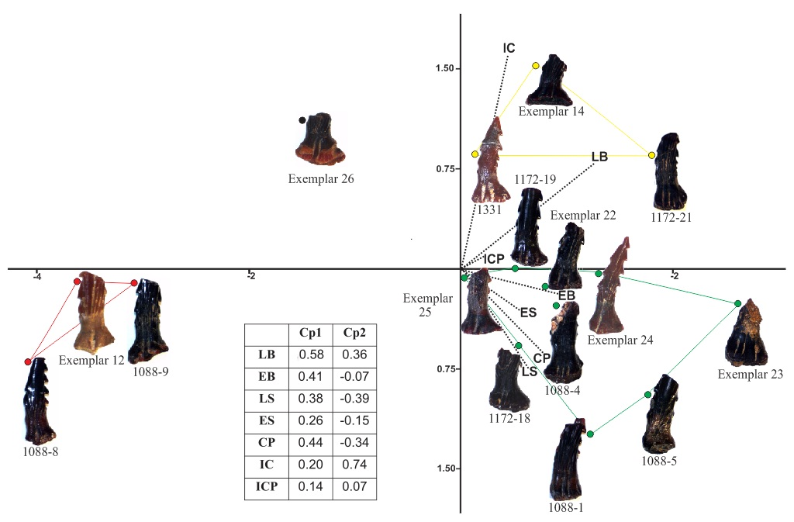

Figura 3. Análise de Componentes Principais aplicada ao conjunto dos 7 caracteres morfológicos dos dentes rostrais e seus respectivos Scores. Sigla: largura ântero-posterior basal do pedúnculo (LB), espessura dorso-ventral basal do pedúnculo (EB), largura ântero-posterior do pedúnculo- limite superior (LS), espessura dorso-ventral do pedúnculo - limite superior (ES), comprimento do pedúnculo (CP). Também foram considerados os índices de constrição (IC), Índice de compressão do pedúnculo (ICP).

